РАЗВИТИЕ ТВОРЧЕСКИХ СПОСОБНОСТЕЙ У МОИХ УЧЕНИКОВ
Уважаемые коллеги! Я работаю в школе больше 15 лет и хочу рассказать о том, что уроки развития речи – самые любимые уроки моих учеников.
При первой встрече с пятиклассниками я дарю детям толстую тетрадочку и предлагаю вести летопись своего класса. Один раз в месяц ребёнку достается тетрадь, в которой он описывает один школьный день, на следующий день передаёт тетрадь другому. Потом мы читаем эти истории, обсуждаем, у кого интереснее получилось рассказать о событиях. В 9 классе в подарок на выпускной ребята получают эту тетрадочку. (Сейчас есть возможность отсканировать материал и сохранить его в электронном виде. Можно добавить фотографии, рисунки и получится целая книга «Жизнь моего 5В класса»)
Раз в неделю (обычно в пятницу или в субботу) ребята знают, что на уроке будет что-то интересное. Но это всегда для них тайна. Если идёт на улице дождь, значит, будет история про дождик. Если скоро Новый год – история моей новогодней игрушки, к Дню учителя дети пишут письмо своему любимому учителю. Ребята пишут обо всём.
Очень нравится ребятам сочинять сказки. В учебнике русского языка много иллюстраций, рисунков, картинок. Даю задание: придумайте историю. Частенько даю начало истории. Задание: придумайте продолжение.
Если ребята побывали на экскурсии, на уроке они письменно расскажут, что интересного узнали. Очень хорошим стимулом написать свою историю лучше других – это публикация рассказа в школьном журнале. Я являюсь редактором электронного журнала «Школьная страна», и каждому из ребят хочется, чтобы именно его работа попала в следующий номер журнала. Детям очень нравится придумывать вопросы к интервью с любимым учителем, потом проводить это интервью и верстать материал. Ребята постарше готовят репортажи с места событий (праздника, концерта, школьного мероприятия).
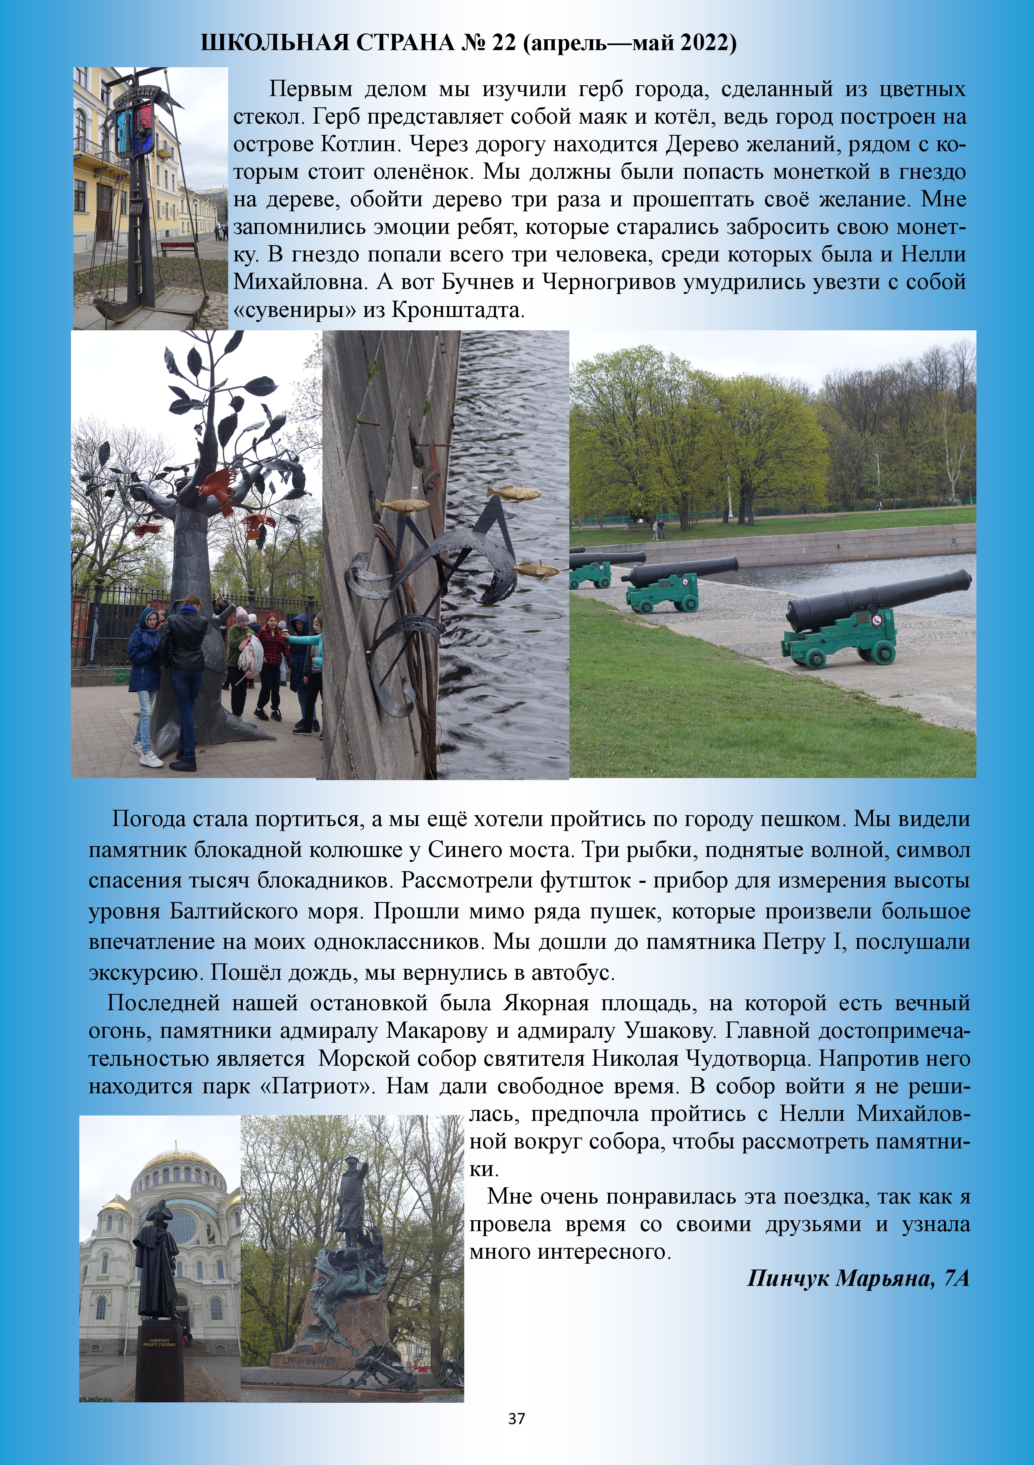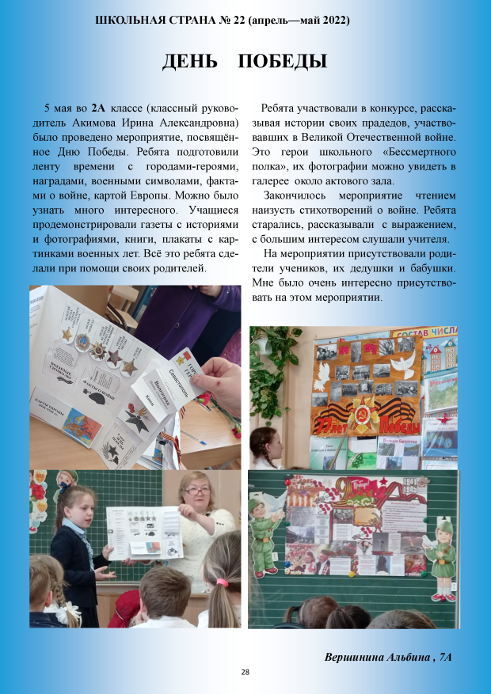

Все дети талантливы, всем хочется сочинять истории. Важно не загубить, а поддержать творческое начало. Вот лишь немногое из того, чем бы мне хотелось поделиться с вами, уважаемые учителя.
СМИРНОВА ЕЛЕНА АЛЕКСАНДРОВНА, школа 375, Санкт-Петербург.

